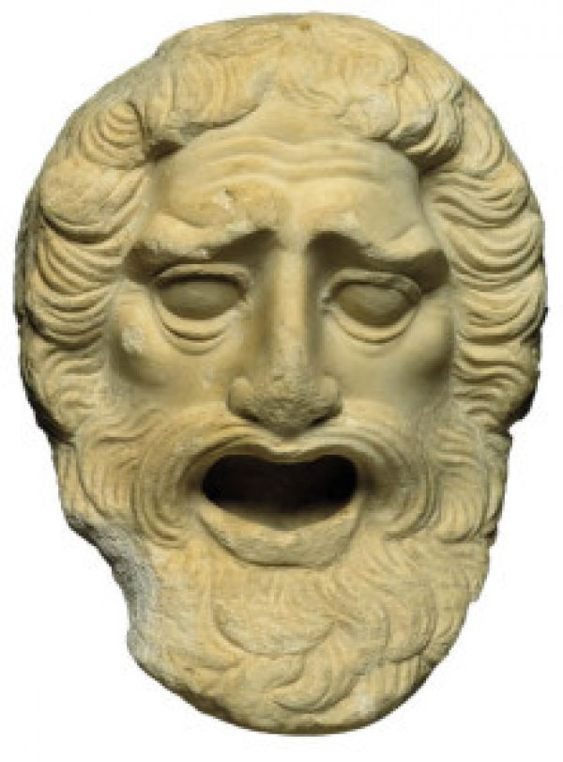**μαχαιρ~ων μούσης ε[ιμί [εστίν μέγαν πολλο~ις ]υμ~ων ]ημ~ιν ο#υτος ε@ιεν λ~υσαι λελυκυ~ια βάλε γενο~υ γράφηθι τιμ~αν |ηττων ε@υ μάλα τινός {αττα |αττα πεφύτευκα {ωκηκα λύσαιμι λύσαιεν θαλασσ~ων ταμίου βουλευτο~υ μαχαιρ~ων μούσης ε[ιμί εσι μέγαν πολλο~ις ]υμ~~ων ]ημ~ιν ο#υτος ε@ιεν λ~υσαι λελυκυ~ια βάλε γενο~υ γράφηθι τιμ~αν |ηττων ε@υ μάλα τινός {αττα |αττα πεφύτευκα {ωκηκα λελυκυ~ια γενο~υ λύθητι λαβέ [ιδέ [ελθέ**

**ΜΕΤΑΦΡΑΣΤΙΚΕΣ ΑΣΚΗΣΕΙΣ**

**Β΄ ΛΥΚΕΙΟΥ**

**ΔΡΑΜΑΤΙΚΗ ΠΟΙΗΣΗ**

***ΑΣΚΗΣΗ ΣΤΙΧΩΝ : 1 - 20***

|  |  |
| --- | --- |
| **ΚΕΙΜΕΝΟ** | **ΜΕΤΑΦΡΑΣΗ** |
| ΑΝΤ. Ὦ κοινὸν αὐτάδελφον Ἰσμήνης κάρα,  ἆρ᾽ οἶσθ᾽ ὅ τι Ζεὺς τῶν ἀπ᾽ Οἰδίπου κακῶν  ὁποῖον οὐχὶ νῷν ἔτι ζώσαιν τελεῖ; οὐδὲν γὰρ οὔτ᾽ ἀλγεινὸν οὔτ᾽ ἄτης ἄτερ  οὔτ᾽ αἰσχρὸν οὔτ᾽ ἄτιμόν ἐσθ᾽ ὁποῖον οὐ  τῶν σῶν τε κἀμῶν οὐκ ὄπωπ᾽ ἐγὼ κακῶν. Καὶ νῦν τί τοῦτ᾽ αὖ φασι πανδήμῳ πόλει  κήρυγμα θεῖναι τὸν στρατηγὸν ἀρτίως;  ἔχεις τι κεἰσήκουσας; ἤ σε λανθάνει πρὸς τοὺς φίλους στείχοντα τῶν ἐχθρῶν κακά; | . |
| ΙΣΜ. ἐμοὶ μὲν οὐδεὶς μῦθος, Ἀντιγόνη, φίλων  οὔθ᾽ ἡδὺς οὔτ᾽ ἀλγεινὸς ἵκετ᾽, ἐξ ὅτου δυοῖν ἀδελφοῖν ἐστερήθημεν δύο μιᾷ θανόντων ἡμέρᾳ διπλῇ χερί· ἐπεὶ δὲ φροῦδός ἐστιν Ἀργείων στρατὸς ἐν νυκτὶ τῇ νῦν, οὐδὲν οἶδ᾽ ὑπέρτερον,  οὔτ᾽ εὐτυχοῦσα μᾶλλον οὔτ᾽ ἀτωμένη. AN. ᾔδη καλῶς καί σ᾽ ἐκτὸς αὐλείων πυλῶν τοῦδ᾽ οὕνεκ᾽ ἐξέπεμπον, ὡς μόνη κλύοις. ΙΣ. Τί δ᾽ ἔστι; δηλοῖς γάρ τι καλχαίνουσ᾽ ἔπος. | . |